Het digitaliseren van signalen is het omzetten van analoge signalen in getalswaarden.
Dit noemen we wel 'discrete waarden'.
Deze getallen slaan we dan digitaal op met enen en nullen, hierover zo meteen meer in 1.10b
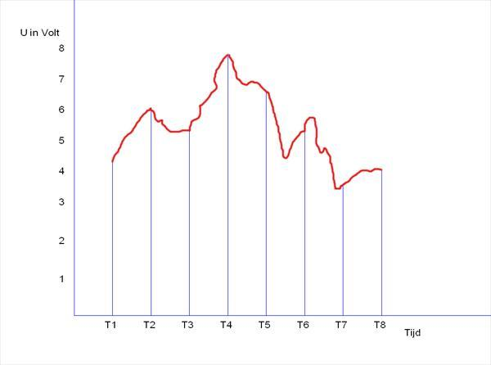
Hierboven zie je een bemonsteringsgrafiek.
Bemonsteren is een term voor het meten van waarden op bepaalde tijdstippen.
De rode lijn stelt een analoog signaal voor.
Op 8 tijdstippen, van T1 tot en met T8, wordt het analoge signaal gemeten en omgezet in een getal.
Op tijdstip T1 is de spanning ruim 4 volt, op tijdstip T2 rond de 6 Volt en zo heeft elk tijdstip zijn eigen waarde dat omgezet wordt in een digitaal getal. Aan de hand van dat de getallen kan het analoge signaal weer gereproduceerd worden.
Toch gaat dat niet zomaar helemaal goed, zeker niet in ons voorbeeld.
Als je naar de grafiek kijkt zie je dat T5 ongeveer 7 Volt is en T6 ongeveer 6 Volt, deze 2 waarde zijn gemeten en omgezet, maar als je tussen T5 en T6 kijkt zie je een dip van ongeveer 4,5 Volt. In het digitale signaal komen wij dit signaal niet meer tegen omdat op dat tijdstip niet gemeten is.
Je zult nu begrijpen dat als we een audiosignaal redelijk om willen zetten van analoog naar digitaal, we op heel veel punten in de tijd het analoge signaal moeten meten.
Dit noemen wij bemonsteren van het signaal.
Het audiosignaal hierboven is 8 keer bemonsterd.
Dit zou bij een reëel audiosignaal heel snel gebeuren.
Gebruikelijke bemonsteringsfrequenties zijn b.v. 44000 maal per seconde (44kHz).
Ook wordt audio wel met 48kHz, 96kHz of 192kHz bemonsterd, afhankelijk van de toepassing.

Minimale bemonsteringsfrequentie
Het van analoog omzetten naar digitaal doen wij met een analoog/digitaal omzetter, een A/D converter genaamd
(het omzetten van een analoge waarde naar een discreet getal noemen wij ook wel kwantiseren).
Hier wordt het analoge signaal bemonsterd.
Hoe vaak een audiosignaal bemonsterd moet worden om nog een redelijke kwaliteit over te houden als het digitale signaal weer wordt omgezet naar analoog, hangt van de hoogste frequentie af die omgezet moet worden.

Hoe vaker per seconde een signaal bemonsterd wordt, hoe nauwkeuriger je het signaal kunt vastleggen in de zin van snelle variaties in het signaal. (Een snelle variatie in het signaal wordt veroorzaakt door een hoge frequentiecomponent in het audio).
Een tweede zaak om rekening mee te houden is de nauwkeurigheid van de meting (de kwantisering) zelf. We kunnen wel heel vaak sampelen, maar als je heel grof zou meten kun je nog niet het signaal mooi terug halen naar analoog.
Om de getalswaarde van het audiosignaal nauwkeuriger vast te leggen zullen we daarom meer enen en nullen per getal gebruiken
(we noemen dan: meer bits).

Als we 0Hz tot 20.000 Hz zouden willen vangen in een digitaal signaal, dan dient de bemonsteringsfrequentie tenminste TWEE MAAL zo groot te zijn als de hoogste frequentie, dus 2 x 20 kHz = 40 kHz.
Hier hebben diverse wiskundigen allerlei bewijzen voor gemaakt, maar één van hen heette Nyquist.
De hoogste frequentie we nog reproduceerbaar kunnen sampelen heet dan ook de Nyquistfrequentie.
Dit is dus de helft van de sample frequentie.

Maar wat als er in ons voorbeeld ook nog een frequentie component van 21 kHz in ons audio signaal zit
(dus 1kHz boven die Nyquist frequentie)?
Wat er dan gebeurt is dat deze dan terugkomt in het audiosignaal als 19 kHz.
Op dezelfde manier zou 25 kHz terugkomen als 15kHz, enz.
Dit verschijnsel heet aliasing.
We moeten van tevoren dus zorgen dat er boven de 20kHz niets wordt aangeboden aan de A/D converter die met 40 kHz sampelt.

Anti-alias filter
In de praktijk gebruiken wij als amateurs spraaksignalen tussen de 300 en 3000 Hz.
Er zal dan een samplefrequentie nodig zijn van twee maal de hoogste frequentie die in ons audiosignaal voorkomt, twee maal 3000 Hz is 6000 Hz. We gebruiken in de praktijk een nog net iets hogere samplefrequentie omdat er, als we precies met 6 kHz gaan samplen, er toch nog een foutje kan optreden.
We moeten namelijk zorgen dat we dat 3 kHz signaal wel meenemen in de digitalisering en (om het scherp te slijpen 3001 Hz niet, anders treedt het hierboven beschreven aliasing op. We moeten het audiosignaal dus eerst door een goed laagdoorlaatfilter halen en in de praktijk betekent dat dat als we 3000Hz nog meenemen, dat het filter in de praktijk pas bij 3300 Hz pas echt spert.
We moeten dan dus met minstens minstens 6,6 kHz samplefrequentie werken.
Het zojuist beschreven filter om aliasing te voorkomen heet heel voor de hand liggend anti-aliasfilter.

Misschien is het je wel eens opgevallen dat een audio cd een samplefrequentie heeft van 44.1 kHz.
Het audiosignaal dat omgezet moet worden ligt tussen 16 en 20.000 Hz.
Met de hoge samplefrequentie is de Nyquistfrequentie dan 22.050Hz.
De samplefrequentie wordt ongeveer 10% hoger genomen dan theoretisch nodig om in de praktische toepassing fouten te voorkomen.
Een dvd heeft voor het audio een nog net iets hogere samplefrequentie van 48 kHz en zal kwalitatief nog net iets beter zijn dan een audio-cd.
Er worden in de audiowereld zelfs samplefrequenties gebruikt van 96 kHz en 192 khz.
Deze samplefrequenties benaderen het originele audiosignaal het meest, al zullen de meeste luisteraars het verschil tussen 44.1 kHz en 192 kHz sampling niet horen.
Omdat er wel veel vaker bemonsterd wordt, zal het databestand ook groter worden.
Iets dat ook meer rekenkracht en rekentijd kost bij het weer omzetten van digitaal naar analoog.
Dit gebeurt overigens met een zogenaamde Digitaal / Analoog Converter of ook wel D/A converter.

Reconstructiefilter
Een digitaal signaal uit een D/A converter is niet 'mooi glad' maar een beetje hoekig.
De digitale waarden worden immers als een spanning teruggezet door de A/D converter en deze spanning blijft constant tot de volgende waarde wordt doorgegeven.
Als we het signaal door een goed laagdoorlatend filter sturen worden de hoeken wat afgevlakt en zal het originele audiosignaal nog meer benaderd worden.
Dit filter noemen we een reconstructiefilter.
Als we niet zouden filteren hebben we een goede kans dat we getrapte digitale afwijking van het originele analoge signaal zouden kunnen horen. Die afwijking zou in ons voorbeeld een frequentie van 6,6 kHz hebben en die wil je niet horen.
Bij een audio cd zullen wij de samplefrequentie niet horen (al heeft deze frequentie in het audiosignaal wel invloed op de kwaliteit), maar een samplefrequentie van 6,6 kHz horen we wel als een irritante pieptoon.

anti-aliasfilter voor de ingang van de ADC
Reconstructiefilter na de uitgang van de DAC
sampling met tenminste 2 maal de hoogste audiofrequentie
Een bemonstering is een sample
Hoe hoger de samplefrequentie, des te groter bandbreedte je kunt sampelen
Hoe hoger de samplefrequentie, des te groter de datastroom of bestandsgrootte.
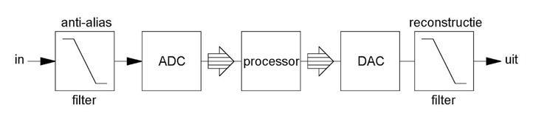
Hierboven een blokschema van bijvoorbeeld een dsp filter.
Het ongefilterde signaal gaat door een anti-alias (laag-doorlaat) filter, dan wordt het omgezet van analoog naar digitaal, dan wordt het bewerkt in de processor, waarna het weer wordt omgezet in de digitaal-analoog omzetter en tenslotte nog gefilterd wordt door het reconstructiefilter.

Nyquist frequentie en Bandbreedte.
In ons audio voorbeeld was de te digitaliseren hoogste frequentie gelijk aan de bandbreedte van het signaal.
Dus audio vanaf 0Hz tot aan 20 kHz heeft een bandbreedte van 20 kHz.
Sample frequentie is dan dus minimaal 2x 20 kHz = 40 kHz.
De exacte definities over het sampelen gaan over Bandbreedte en niet alleen over de hoogste frequentie in een signaal.
En dit is ook waar.
Om dit verder uit te diepen gaat te ver voor de F-licentie, maar als je het ergens leest, dan kijk je er nu niet meer van op.

